## Entwurf

### Änderungsgeschichte

|  |  |  |  |
| --- | --- | --- | --- |
| Datum | Version | Änderung | Autor |
| 08.03.2012 | 1.0 | Erste Version des Dokuments | LE |
| 09.03.2012 | 1.1 | Korrekturen und Review Frameworks | DT |
| 02.04.2012 | 1.2 | Interaktion durch Handtracking hinzugefügt | LE |
| 13.04.2012 | 1.3 | Architektur und PDF Darstellung | CH |
| 13.04.2012 | 1.4 | Review, Konvertierung mit Image Magick | DT |
| 16.04.2012 | 1.5 | Physische und logische Sicht, Auflösung | CH |
| 16.04.2012 | 1.6 | Review Auflösung | DT |
| 24.04.2012 | 1.7 | Review Auflösung, Performance | LE |
| 07.05.2012 | 1.8 | Anpassung aus Code Review 03.05.2012 | DT |
| 19.05.2012 | 1.9 | Review Begründung Nutzwertanalyse | DT |

### Design Entscheide

#### Frameworks

Um eine Applikation mit Microsoft Kinect zu entwickeln, stehen die folgenden drei Frameworks zur Verfügung:

* Kinect for Windows SDK
* OpenNI
* OpenKinect

Nachfolgend einige Anmerkungen zu diesen Frameworks.

##### Framework 1: Kinect for Windows SDK[1]

Das offizielle Kinect Framework von Microsoft für Windows wurde kurz vor Beginn dieser Arbeit, im Februar 2012, in der Version 1.0 herausgegeben. Wenn man beachtet, dass andere Frameworks schon eher, als Beispiel OpenNI Ende 2010, veröffentlicht wurden, ist dies relativ spät. Entsprechend sind für dieses Framework viel weniger Beispiele und Bibliotheken im Internet zu finden, wobei dafür die Qualität deren hoch ist.

Dieses Framework geht durch die Nutzwertanalyse (siehe I.2.3 Nutzwertanalyse) klar als Sieger hervor.

##### Framework 2: OpenNI[2]

Dieses Framework wurde in der Version 1.0.0.23 im Dezember 2010 erstmals freigegeben und konzentriert sich, im Gegensatz zum Microsoft Kinect SDK, nicht nur auf Kinect als Eingabemöglichkeit, sondern allgemein auf Natural User Interfaces (NUI).

Um weitere Geräte anzusprechen und gerätespezifische Funktionen zu implementieren, lässt sich im Framework zusätzliche Middleware einsetzen. So wird mit NiTE[3] von PrimeSense[4] entwickelt, um das Skeleton Tracking durchzuführen.

##### Framework 3: OpenKinect[5] / libfreenect[6]

OpenKinect ist eine Community, die den libreenect Treiber entwickelt. Leider gibt es dafür aber keine erweiterten Funktionen wie Gestenerkennung oder Skeleton Tracking.

##### Nutzwertanalyse

Um herauszufinden, welches dieser drei Framework das passende für die Entwicklung der Video Wall Applikation ist, wurde am 8. März 2012 eine Nutzwertanalyse durchgeführt.

Die Gewichtung der verschiedenen Kriterien lässt sich wie folgt begründen:

* Das Kriterium „Cooperate Support, Weiterentwicklung, Community“ ist sehr wichtig, da bei der Weiterentwicklung der Applikation sich auch die Libraries oder SDKs weiterentwickeln sollen oder dass neue Features zu Verfügung stehen.
* „Windows Integration und Installation“ ist bedingt wichtig, weil es zwar wünschenswert ist, die Integration in Windows und die Installation ohne grossen Aufwand durchführen zu können, andere Kriterienpunkte aber entscheidenderen für die Wahl des Frameworks haben sollen.
* Das Kriterium „Linux / Mac Kompatibilität“ wurde als nicht wichtig eingestuft, da Kinect selbst schon von der Microsoft Corporation ist und es daher sinnvoll ist mit Microsoft Technologien zu arbeiten.
* Das Kriterium „Skeleton Tracking Qualität“ ist essentiell für die Interaktion des Nutzers mit der Applikation und erhält daher eine hohe Wichtigkeit.
* Die „Libraries für Gestenerkennung“ sind bedingt wichtig, da Gesten zum jetzigen Zeitpunkt nicht verwendet werden.
* Die „Record / Replay Funktionalität“ ist wichtig, da damit ein Nutzer simuliert werden kann und so die Applikation vereinfacht getestet werden kann.
* Das Kriterium „Dokumentation“ ist wichtig, um die Features Framework zu kennen und zu verstehen.
* Zu den Punkten „Mit Framework realisierte Beispiele und Libraries (Quantität)“ und „Mit Framework realisierte Beispiele und Libraries (Qualität)“ ist zu erläutern, dass Beispiele dem Verständnis helfen, nicht aber notwendig sind und daher nur bedingt wichtig. Bei den Beispielen bedingt es nicht nur einer hohen Anzahl sondern auch einer guten Qualität.

Die Evaluation wurde manuell durchgeführt. Die Bewertung der einzelnen Kriterien mittels wenig wichtig (1), bedingt wichtig (3) und sehr wichtig (5) ist selbstsprechend und wird daher nicht begründet.

|  |  |  |  |  |  |  |  |
| --- | --- | --- | --- | --- | --- | --- | --- |
| Nutzwertanalyse: Auswahl Kinect Framework | | | | | | |  |
|  |  | **Framework 1** | | **Framework 2** | | **Framework 3** | |
|  |  | **Kinect for Windows SDK** | | **OpenNI** | | **OpenKinect / libfreenect** | |
| **Kriterium** | **Gewichtung** | **Bewertung** | **Total** | **Bewertung** | **Total** | **Bewertung** | **Total** |
| **Cooperate Support, Weiterentwicklung, Community** | 5 | 5 | 25 | 3 | 15 | 3 | 15 |
| **Windows Integration und Installation** | 3 | 5 | 15 | 3 | 9 | 3 | 9 |
| **Linux / Mac Kompatibilität** | 1 | 1 | 1 | 5 | 5 | 5 | 5 |
| **C# / .NET Framework / Visual Studio Integration** | 5 | 5 | 25 | 3 | 15 | 1 | 5 |
| **Skeleton Tracking Qualität** | 5 | 5 | 25 | 3 | 15 | 1 | 5 |
| **Libraries für Gestenerkennung** | 3 | 3 | 9 | 5 | 15 | 1 | 3 |
| **Record / Replay Funktionalität** | 5 | 3 | 15 | 5 | 25 | 1 | 5 |
| **Dokumentation** | 5 | 5 | 25 | 3 | 15 | 1 | 5 |
| **Mit Framework realisierte Beispiele und Libraries (Quantität)** | 3 | 1 | 3 | 5 | 15 | 5 | 15 |
| **Mit Framework realisierte Beispiele und Libraries (Qualität)** | 3 | 5 | 15 | 1 | 3 | 1 | 3 |
| **Total Punkte** |  |  | **158** |  | **132** |  | **70** |
| **Rang** |  |  | **1** |  | **2** |  | **3** |
|  |  |  |  |  |  |  |  |
| Bemerkung: Die Gewichtungs- / Bewertungsskala geht von wenig (1), bedingt (3) bis zu sehr wichtig (5). | | | | | | | |

Tabelle 1 - Nutzwertanalyse: Auswahl Kinect Framework

Aus der Analyse (siehe Tabelle 1 - Nutzwertanalyse: Auswahl Kinect Framework) geht das Framework 1: Microsoft Kinect SDK als Sieger vor dem Framework 2: OpenNI hervor.

##### Sensitivitätsanalyse

In der Sensitivitätsanalyse wird untersucht, wie stark sich eine Änderung auf das Gesamtergebnis auswirken würde.

Das Framework 3 wird auch bei Änderungen der Bewertung nicht als Sieger hervorgehen.

Zwischen dem Framework 1 und 2 ist der Bewertungsunterschied einiges kleiner. Da das Framework 1 von Microsoft aber über ein ausgeklügeltes, vorhersehendes Skeleton Tracking System[7] verfügt, eine bessere Dokumentation besitzt und perfekte Windows, Visual Studio, C# und .NET Integration bietet, würde sich dieses Framework trotz Anpassungen an einzelnen Gewichtungen oder Bewertungen gegenüber dem Framework 2 durchsetzen. Demensprechend ist diese Nutzwertanalyse nicht sensitiv gegenüber Änderungen.

##### Weiteres

Bei der Nutzwertanalyse wurden zwar möglichst viele nummerisch bewertbare Kriterien untersucht, es fehlt aber noch der persönliche Eindruck. Für das Projekt Video Wall fällt die Entscheidung gefühlsmässig auf das Microsoft Framework, da auch die übrigen für die Arbeit eingesetzten Technologien von Microsoft sind und damit gerechnet werden muss, dass andere Frameworks nicht ohne Probleme mit den für das Projekt bereits festgesetzten Microsoft Technologien zusammenarbeiten können.

Weiter ist in der Bachelorarbeit „Kinect Bodyscanner“[8] von Felix Egli und Michael Schnyder im Kapitel 3.3.1 Kinect Framework auf Seite 30 beschrieben, dass OpenNI für die Arbeit nur eine temporäre Lösung ist. Es ist geplant, auf das offizielle Framework von Microsoft zu wechseln, sobald dieses verfügbar sei. Auch diese Aussage spricht klar für das „Kinect for Windows SDK“.

#### PDF Darstellung

Die Poster liegen alle im PDF Format vor. Die unterschiedlichen Möglichkeiten, wie diese Dokumente in der Applikation dargestellt werden können, sind nachfolgend beschrieben. Anschliessend folgt eine Nutzwertanalyse zur Eruierung der am besten geeigneten Darstellungsvariante.

##### Varianten

###### Variante 1: PDF direkt darstellen

Wird diese Variante gewählt, so können die PDF Dokumente ohne zusätzlichen Umwandlungsaufwand verwendet werden. Jedoch bietet das WPF Framework keine Komponente an, welche ein PDF Dokument direkt darstellen kann. Es besteht aber die Möglichkeit, einen Browser einzubinden, welcher zur Darstellung der PDFs den auf dem System installierten PDF Reader nutzt. Dabei sollten aber die Steuerelemente (Drucken, Verschicken, Zoom, Suche etc.) sowie der Standardhintergrund des PDF Readers nicht sichtbar sein. Dies kann jedoch nicht über WPF gesteuert werden. Des Weiteren sind die PDF Dokumente von unterschiedlicher Qualität, was sich zeigt, wenn in der Applikation von einem zum nächsten Dokument navigiert wird. Einige Dokumente benötigen sehr viel Zeit, bis sie geladen sind, andere wiederum haben nur eine kurze Ladezeit.

###### Variante 2: Umwandlung zu XPS

In WPF können XPS Dokumente mittels der DocumentViewer Klasse angezeigt werden. Das Layout des Viewers kann angepasst werden, so können beispielsweise die Steuerelemente ausblendet werden. Bei einem XPS Dokument handelt es sich, wie bei einem PDF Dokument, um eine Vektorgrafik. Ein XPS Dokument benötigt spürbar Zeit, um geladen zu werden, wenn von einem zum nächsten Dokument navigiert wird. Es ist schlecht möglich, die XPS-Dokumente im Voraus zu laden, da das Laden immer über den GUI-Thread geschieht, dieser aber gleichzeitig auch für Animationen und Ähnliches verwendet wird.

###### Variante 3: Umwandlung zu Bild

Die einfachste Möglichkeit der Darstellung der PDFs besteht darin, die Dokumente in Rastergrafiken umzuwandeln. Diese können mit minimalem Aufwand in eine WPF Applikation eingebunden werden. Mit Hilfe verschiedenster Open Source Libraries ist die Umwandlung von einem PDF zu einem Bild problemlos möglich. Getestet wurde dies mit ImageMagick[9], einer frei verfügbaren Software. Sie bietet die Umwandlung von Dokumenten zu Bildern. Eine Rastergrafik benötigt auch deutlich weniger Ladezeit als die Dokumente bei den beiden anderen Varianten. Nachteilig an der Lösung „Umwandlung zu Bild“ ist jedoch, dass das Dokument durch die Umwandlung auf eine Maximalgrösse beschränkt wird.

##### Nutzwertanalyse

Nachfolgende Nutzwertanalyse, welche am 13. April 2012 durchgeführt wurde, lässt die Variante 3: Umwandlung zu Bild als Sieger hervorgehen.

Die Gewichtung der verschiedenen Kriterien lässt sich wie folgt begründen:

* Das Kriterium „Programmieraufwand“ ist nur bedingt wichtig, da der Aufwand für die Programmierung für eine der drei Varianten nur gering ist im Vergleich zum Aufwand, welcher für das Ausprogrammieren der gesamten Applikation betrieben wird.
* Die „Darstellungsqualität“ ist bedingt wichtig. Das Poster muss lesbar sein. Dazu bedarf es aber keiner überaus hohen Qualität.
* Die „Ladezeit bei Navigation“ darf nicht zu lange dauern, ansonsten würde die User Experience wesentlich darunter leiden. Das könnte dazu führen, dass die Nutzer nicht mehr mit der Wall interagieren wollen. Darum ist dieses Kriterium wichtig.
* Das Kriterium „Abhängigkeit von externen Komponenten“ ist ebenfalls wichtig. Sind Komponenten über eine Zeit lang nicht verfügbar, übt sich dies negativ auf den Betrieb aus. TODO

Die Evaluation wurde manuell durchgeführt. Die Bewertung der einzelnen Kriterien mittels wenig wichtig (1), bedingt wichtig (3) und sehr wichtig (5) ist selbstsprechend und wird daher nicht begründet.

|  |  |  |  |  |  |  |  |
| --- | --- | --- | --- | --- | --- | --- | --- |
| Nutzwertanalyse: PDF Darstellung | | | | | | |  |
|  |  | **Variante 1: PDF direkt darstellen** | | **Variante 2: Umwandlung zu XPS** | | **Variante 3: Umwandlung zu Bild** | |
| **Kriterium** | **Gewichtung** | **Bewertung** | **Total** | **Bewertung** | **Total** | **Bewertung** | **Total** |
| **Programmieraufwand** | 3 | 1 | 3 | 3 | 9 | 5 | 15 |
| **Darstellungsqualität** | 3 | 5 | 15 | 5 | 15 | 3 | 9 |
| **Ladezeit bei Navigation** | 5 | 3 | 15 | 1 | 5 | 5 | 25 |
| **Abhängigkeit von externen Komponenten** | 5 | 1 | 5 | 3 | 15 | 5 | 25 |
| **Total Punkte** |  |  | **33** |  | **44** |  | **74** |
| **Rang** |  |  | **3** |  | **2** |  | **1** |
| Bemerkung: Die Gewichtungs- / Bewertungsskala geht von wenig (1), bedingt (3) bis zu sehr wichtig (5). | | | | | | | |

Tabelle 2- Nutzwertanalyse: PDF Darstellung

#### Architektur

##### Physische Sicht

Das System ist in mehrere Komponenten unterteilt. Dabei handelt es sich um die folgenden:

* Video Wall mit Kinect
* Service Server mit Datenbank
* Webserver
* Mobiltelefon
* Sekretariats PC

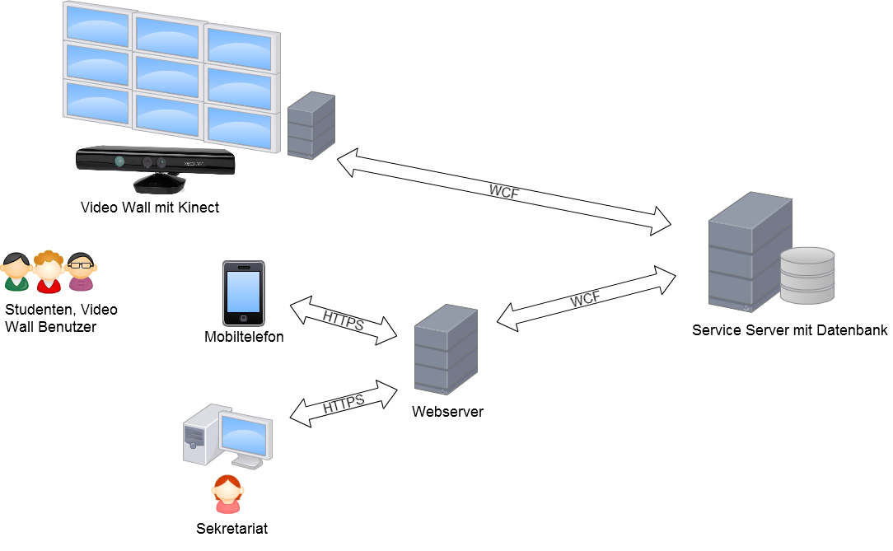

Abbildung 1 - Physische Sicht

###### Video Wall mit Kinect

Über die Video Wall können sich Nutzer über verschiedene Themen (beispielsweise Poster von Arbeiten, das Mittagsmenü der Mensa oder das Wetter) informieren. In Zukunft sind auch Optionen wie Minispiele denkbar. Die Wand wird mittels Kinect gesteuert. Die dafür benötigten Daten werden durch WCF vom Service Server geladen.

TODO: Konkretes Beispiel für z.B. Poster.

###### Service Server mit Datenbank

Auf dem Service Server werden die verschiedenen Daten, welche die Video Wall benötigt, abgelegt. Diese können mittels WCF über den Webserver verwaltet oder durch die Video Wall angezeigt werden.

TODO: Konkretes Beispiel für z.B. Poster.

###### Webserver

Der Webserver bietet einerseits eine Administrationsoberfläche für das Sekretariat an, um die Daten verwalten zu können. Andererseits können per Mobiltelefon spezifische Informationen zu den auf der Wand dargestellten Daten abgerufen werden. Beides ist einfach über einen Webserver realisierbar, da so keine zusätzliche Applikation auf den Zielgeräten installiert werden muss. Beide Verbindungen geschehen mithilfe des Protokolls HTTPS. Vom Webserver aus werden die durch das Sekretariat getätigten Änderungen mittels WCF an den Service Server weitergeleitet.

TODO: Konkretes Beispiel für z.B. Poster.

###### Sekretariats PC

Die Administrationsoberfläche kann über den Browser eines Sekretariats PCs aufgerufen werden. Über diese können die Daten für die Video Wall verwaltet werden.

###### Mobiltelefon

Über den Browser des Mobiltelefons können spezifische Informationen zu den visualisierten Daten der Video Wall abgerufen werden.

##### Logische Sicht

Die grundlegende Architektur wurde im Team erarbeitet und durch Silvan Gehrig am 02.04.2012 validiert. Die verschiedenen Schichten sind in den nachfolgenden Unterkapiteln beschrieben.

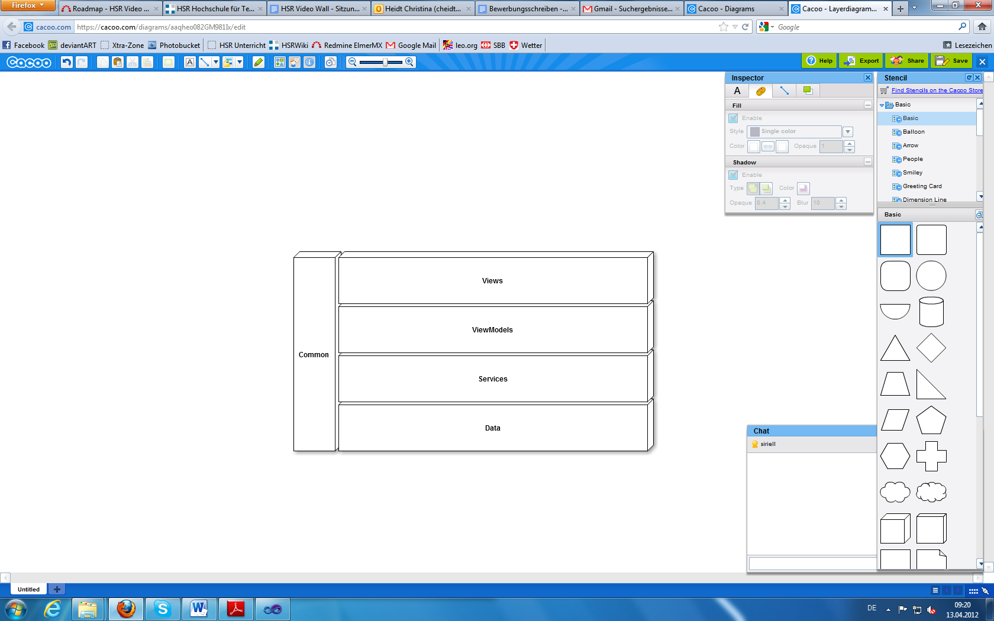

Abbildung 2 - Architektur Diagramm

Es wurde diskutiert, ob zwischen den Layern ViewModels und Services zusätzlich ein Business Layer eingefügt werden sollte. Da die bereitgestellten Daten jedoch nicht manipuliert, sondern lediglich angezeigt werden, ist ein Business Layer überflüssig. Dieser würde nur das Service Interface kopieren und dadurch zu einem Durchlauferhitzer werden.

###### Common

Im Common Layer befinden sich Klassen, welche von Klassen aus allen anderen Schichten verwendet werden.

###### Data

Der Data Layer regelt die Datenbankanbindung, lädt die benötigten Ressourcen und greift auf die Daten von Kinect zu (beispielsweise Skelett- oder Tiefendaten).

###### Services

Im Services Layer werden die vom Data Layer erhaltenen Daten in Models gespeichert. Diese werden dann über verschiedene Services den ViewModels zur Verfügung gestellt.

###### ViewModels

Die ViewModels stellen die von den Services erhaltenen Daten der View zur Verfügung. Auf diesem Layer befinden sich auch die Implementation des ICommand Interfaces. Diese Funktionen können somit von ViewModels und Views verwendet werden.

###### Views

Die Views stellen die Elemente aus den ViewModels grafisch dar. Auf diesem Layer befindet sich auch das config-File, mit welcher der Applikation gestartet wird, zudem auch die Converter (beispielsweise zur Konvertierung von bool zu visbility).

### Interaktion durch Handtracking

In der Domain Analyse wurde evaluiert, dass der Benutzer mithilfe der Hand die Applikation bedienen kann („Meine Hand ist die Maus“) (TODO: Link). Wie das genau funktioniert, wird in diesem Kapitel erläutert.

#### Kinect Daten

Eines der wichtigsten Features des Kinect SDK ist das sogenannte Skeleton Tracking. Hierbei wird mit Hilfe der Sensoren (Tiefensensor, Bildsensor, Infrarotsensor) versucht, ein menschliches Skelett zu erkennen, und zwar in Echtzeit. Es ist möglich, gleichzeitig von zwei Personen das Skelett anzuzeigen. Für das Handtracking auf der Video Wall ist aber nur das Tracken eines Skeletts vorgesehen.

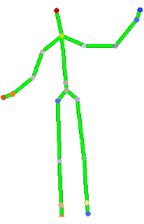

Abbildung 4 - Beispiel eines Skeletts

#### Handtracking

Wie aus der obigen Abbildung (Abbildung 4 - Beispiel eines Skeletts) ersichtlich ist, besteht das Skelett aus einzelnen Punkten, welche die Gelenke wie Schultern oder Knie der verfolgten Person darstellen. Es kann daher die rechte Hand eruiert und dargestellt werden.  
Die Position der Hand des Benutzers muss auf dem Bildschirm zeitgleich nachgestellt werden. Damit sich der Benutzer der Applikation nicht zu viel und weit bewegen muss, wird eine Grenze für das Tracken der Hand festgelegt. Das sieht schematisch folgendermassen aus:

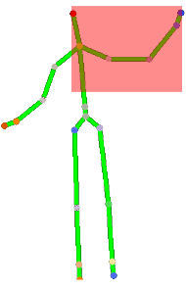

Abbildung 5 - Skelett mit Bereich (rot) für das Handtracking

Der rote Bereich stellt den Bildschirm dar. Wenn nun der Benutzer seine Hand in der oberen rechten Ecke des roten Bereichs bewegt, so wird diese oben rechts auf dem Bildschirm angezeigt, wie Abbildung 6 - Beispiel Monitor mit Handtracking zeigt. Dort wo sich die Hand im roten Bereich befindet, wird sie folglich auf dem Bildschirms angezeigt. Befindet sich die Hand ausserhalb des roten Bereichs, so wird sie (analog zur Maus) am Rand des Bildschirms oder gar nicht angezeigt.



Abbildung 6 - Beispiel Monitor mit Handtracking

Wie die konkreten Masse des Bereichs für das Handtracking lauten und wo sich der Bereich genau befindet, ist in der Entwicklungsphase noch detailliert zu definieren und kann direkt dem Quellcode entnommen werden. Grundsätzlich ist klar, dass sich der Bereich über der Hüfte des Skelettes befinden und etwa bis zur Körpermitte gehen wird. Ebenfalls wird der Bereich nicht weit über die Position des Kopfes hinausragen.

1. <http://www.microsoft.com/en-us/kinectforwindows/>
2. <http://openni.org/>
3. <http://www.primesense.com/Nite/>
4. <http://www.primesense.com/>
5. <http://openkinect.org/wiki/Main_Page>
6. <https://github.com/OpenKinect/libfreenect>
7. <http://www.cs.dartmouth.edu/~cs104/BodyPartRecognition.pdf>
8. <http://eprints3.hsr.ch/180/1/Hauptdokument.pdf>
9. [www.imagemagick.org](http://www.imagemagick.org)